個案研討： 豬肉惹大禍
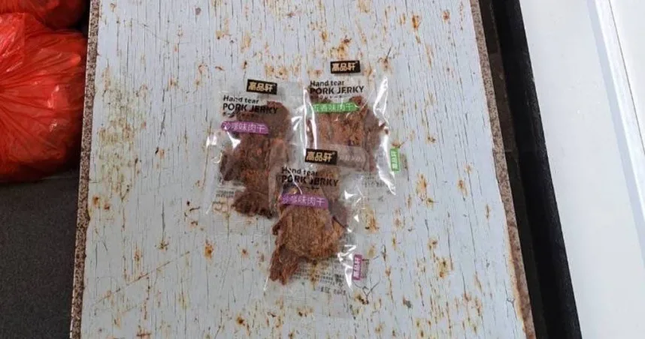

以下為數則新聞報導，請就此事件加以評論：
- 金馬澎分署第10岸巡隊福澳安檢所人員，21日執行小三通航線客輪入境檢查時，竟發現旅客隨身行李中夾帶80公克的豬肉乾，隨後依違反動檢署《動物傳染病防治條例》第34條裁處業者20萬元罰鍰。
該署表示，為遏止非洲豬瘟的蔓延，對於類似違規行為採取零容忍政策處理，確保邊境防疫工作嚴謹無漏，對近期多起類似案件均予以開罰，並強調近期已有攜入肉品檢驗出非洲豬瘟新型病毒核酸實例，顯示疫情仍然嚴峻。
金馬澎分署第10岸巡隊提到，台灣目前為東亞唯二的非洲豬瘟防疫國，呼籲所有旅客務必遵守相關規定，避免攜帶肉類製品入境，以維護國內豬肉產業和人民生命財產安全。 (2024/03/22 周刊王CTWANT)

- 年近60歲的楊姓退休老師，帶著小女兒到香港迪士尼舒壓，返回台灣時沒想小女兒沒吃完的壽司約80公克，裡竟然有豬肉火腿，在通關時被防疫犬發覺，因此被罰20萬元，楊女認為不合理提起訴願遭到駁回，最後只能乖乖繳交罰款。

楊婦說，因為她是退休老師，相當守法，也知道政府強力防堵非洲豬瘟，因此有端詳壽司成分，只見新鮮海苔及疏菜，就放心了，但萬萬沒想到入境時仍被防疫犬聞到肉味，才知壽司內含不易察覺的淡紅色小肉片，因此被罰 20 萬元。原本出國是要讓小女兒舒壓，沒想到因此使她更焦慮，也使全家人都崩潰了。 (2024/02/05 太報)

傳統觀點

- 新北分署表示，非洲豬瘟疫情尚未絕跡，稍有不慎即可能出現破口，殃及國內經濟及全民健康，全民仍須加強防疫，新北分署呼籲民眾，農曆春節期間，國人出入境頻仍，自海外入境應注意所攜帶食物是否屬應申報檢疫之產品，以免遭受裁罰，並被移送執行。

- 公布很久的規定還違反，真是白目，自己要付出代價。

- 為什麼酒駕不罰20萬？

- 萊克多巴胺豬肉為何可以進口？

管理觀點

為了防堵非洲豬瘟，一旦出現破口殃及國民經濟及全民健康，那損失就難估量了，嚴格一點也無可厚非。所以純粹就法的觀點，既然違反了申報檢疫規定，而且又有明確的裁罰規定，只能自認倒楣挨罰，這也是自作自受，怨不得人。

但是，以本案例來說，是攜入的80克壽司裡面有豬肉火腿，被防疫犬聞到，竟然要罰20萬元，好像也超出了比例原則。看來，這起違規不是存心挾帶，應是無心之過，當事人也沒有態度惡劣無理抗拒，難道沒有合理和緩和一點的方法處理嗎？對於本案例，違規的豬肉並非生鮮是熟食，難道不能要求當事人當場吃掉，如不配合就將違規品沒入與其他違規品一併作專案銷毀，再適當作一些警惕性的罰緩，應該也不致於造成什麼防疫破口的問題吧！從另一角度看來，如果政府的公權力只是用來針對軟柿子(普通平民百姓)捏，除了顯示官威以外，其意意何在？如果說，目前的法律規定並沒有這種彈性，那麼，本案例就告訴我們，是不是目前的規定太死，把惡意的投機偷渡行為與無意的疏失(對防疫的影響並不一樣)，一律以相同的方式處理，是不是太超過了，需不需要修改？

當然，我們對防疫是外行的，如果這種壽司中的熟豬肉火腿真的會造成嚴重的防疫破口，那麼現在靠狗聞的檢疫方式顯然是風險極大的。我們是不是該確認生肉和加工熟肉的風險差別？以同一標準會不會是小題大作？州官放火不認真去抓，拿點燈的百姓作嫁意義何在？希望本案能引起相關主管單位的重視，並作合理的調整。以上建議如果有專業上的錯誤，亦請指正！

同學們，你對本議題有無不同看法，請提出分享討論。

